Chương V. YÊU CẦU VỀ KỸ THUẬT
1. Giới thiệu chung về dự toán mua sắm, gói thầu:
- Tên gói thầu: Gói thầu số 70: Cung cấp dịch vụ phục hồi các động cơ trung thế của hệ thống nhiên liệu cho Nhà máy Nhiệt điện Vĩnh Tân 4;
- Nguồn vốn: Vốn sản xuất kinh doanh năm 2025;
- Hình thức lựa chọn Nhà thầu: Đấu thầu rộng rãi trong nước qua mạng;
- Phương thức lựa chọn Nhà thầu: Một giai đoạn, một túi hồ sơ;
- Thời gian tổ chức lựa chọn Nhà thầu: 55 ngày;
- Thời gian bắt đầu tổ chức lựa chọn Nhà thầu: Quý III/2025;
- Loại Hợp đồng: trọn gói;
- Thời gian thực hiện gói thầu: 4 tháng;
- Tùy chọn mua thêm: Không áp dụng.
2. Mục tiêu công việc:
Thực hiện đầy đủ phạm vi công việc theo Mẫu số 01A (Webform trên Hệ thống) – Phạm vi cung cấp.
3. Yêu cầu kỹ thuật của gói thầu:
3.1 Yêu cầu chung:
- Tổ chức thực hiện dịch vụ đạt yêu cầu kỹ thuật và theo đúng thời hạn hoàn thành đã nêu trong hồ sơ dự thầu được chấp thuận.
- Cung cấp nhân sự có kinh nghiệm và đủ năng lực đảm bảo thực hiện đúng đắn và đúng thời hạn nghĩa vụ của Nhà thầu theo hợp đồng.
- Hàng hóa nhà thầu cung cấp phải đảm bảo về chất lượng, có nguồn gốc, xuất xứ rõ ràng. Đối với các hàng hóa có yêu cầu kiểm định theo quy định của pháp luật hiện hành phải có tem kiểm định trên hàng hóa.
- Giải pháp kỹ thuật, biện pháp tổ chức cung cấp dịch vụ: Phải phù hợp với kế hoạch tổ chức cung cấp dịch vụ đảm bảo an toàn cho người và thiết bị.
- Yêu cầu về phương pháp thực hiện gói thầu: Bằng kinh nghiệm của Nhà thầu, Nhà thầu phải đề xuất phương pháp thực hiện gói thầu, đảm bảo phù hợp với giải pháp thực hiện gói thầu và biện pháp tổ chức duy tu, duy trì. Đề xuất phối hợp với các cơ quan chức năng nhà sản xuất, chế tạo (nếu cần) để thực hiện gói thầu đảm bảo chất lượng.
- Trước thi tiến hành phục hồi, Nhà thầu phải đệ trình cho Chủ đầu tư phương án thi công để được phê duyệt.
- Việc triển khai không làm ảnh hưởng đến công tác sản xuất của Nhà máy.
- Đảm bảo sau khi phục hồi các tính năng kỹ thuật ban đầu của động cơ được khôi phục và duy trì.
3.2 Yêu cầu cụ thể:
3.2.1 Yêu cầu về khảo sát, kiểm tra:
Nhà thầu có thể tự đi khảo sát để thu thập, đánh giá hiện trạng chi tiết của động cơ từ đó đưa ra giải pháp, phương án kỹ thuật và biện pháp tổ chức thi công phù hợp. Nếu nhà thầu thực hiện khảo sát, đề nghị Quý nhà thầu gửi công văn đăng ký tham gia khảo sát trước ít nhất 03 ngày làm việc trước thời điểm khảo sát, Nhà máy Nhiệt điện Vĩnh Tân 4 sẽ cử cán bộ hướng dẫn các nhà thầu đi khảo sát.
Ghi chú: Chi phí khảo sát để phục vụ cho việc lập E-HSDT thuộc trách nhiệm của Nhà thầu. Chủ đầu tư không chịu trách nhiệm pháp lý về những rủi ro đối với Nhà thầu phát sinh từ việc khảo sát hiện trường như tai nạn, mất mát tài sản và các rủi ro khác.
3.2.2 Chi tiết hiện trạng, thông số kỹ thuật, phương án thực hiện các động cơ cần phục hồi:
3.2.2.1 Thông số kỹ thuật động cơ máy nghiền thô B:
Hãng sản xuất: WOLONG ELECTRIC NANYANG EXPLOSION PROTECTION GROUP CO.LTD (CHINA) | Hiệu suất: 94,2%
Type: YFB4501-8TH | Kiểu đấu dây: Y
Công suất định mức: 315kW | Cấp cách điện: F
Điện áp định mức: 11kV | Chuẩn bảo vệ phòng nổ: Ex tD A21 IP65 T135ºC
Dòng điện định mức: 22,3A | Bearing DE: 6228/C3
Tần số định mức: 50Hz | Bearing NDE: 6222/C3
Tốc độ định mức: 743 vòng/phút | Khối lượng: 4.360 kg
Cos ø: 0,79 | Certificate No: CNEx16.1050
      - Hiện trạng động cơ máy nghiền thô B:
- Bên trong động cơ và cuộn dây bám bụi than, dầu mỡ (Hình 1, 2)
- Kiểm tra Rotor động cơ:
+ Tình trạng các vị trí kết nối với vòng ngắn mạch của Roto bị nứt: Đầu DE 58/58, NDE 12/58 thanh dẫn Roto (Hình 3)
+ Bề mặt mạch từ của Roto có dấu hiệu bị mài mòn tại một số vị trí trên thân Roto (Hình 4)
- Kiểm tra cuộn dây Stator động cơ:
+ Tình trạng cuộn dây Stator bị phóng điện cục bộ bề mặt bối dây tại vị trí thanh dẫn số: 36, 42, 45, 48, 54, 57, 60 phía DE và thanh dẫn số: 53, 54, 56, 57, 59, 60 phía NDE (Hình 5, 6, 7, 8);
- Tiến hành đo điện trở một chiều của cuộn dây động cơ và điện trở cách điện của động cơ kết quả: Đạt (Hình 9, 10). Chi tiết được thống kê theo bảng sau:
+ Thông số điện trở một chiều cuộn dây động cơ:
STT | Đối tượng đo | Giá trị đo (Ω) | Độ lệch điện trở giữa các pha so với giá trị trung bình (%) | Đánh giá kết quả | Ghi chú
1 | Pha U- Pha V | 5,970 | 0,16 | Đạt | Theo tiêu chuẩn IEEE 1415 về độ chênh lệch % điện trở một chiều của các pha so với giá trị trung bình nằm trong khoảng ≤ 3%.
2 | Pha U- Pha W | 5,946 | 0,23 | Đạt
3 | Pha V- Pha W | 5,968 | 0,13 | Đạt
+ Thông số điện trở cách điện cuộn dây động cơ:
STT | Đối tượng đo | Giá trị đo (MΩ)  R_{60s} | Đánh giá kết quả | Ghi chú
1 | Pha (U+V+W)- Vỏ | 9,660 | Đạt | Theo tiêu chuẩn IEEE P43:2013, giá trị điện trở cách điện cho động cơ trung thế không được nhỏ hơn 100 MΩ
- Kiểm tra bạc đạn động cơ:
+ Bạc đạn gối DE (6228 C3): Mỡ bôi trơn bị đổi màu, dính bụi bẩn. Phần bề mặt lưng của bạc đạn có dấu hiệu bị nám đen, khe hở bạc đạn đo được là 0,11 mm vượt quá tiêu chuẩn cho phép là 0,041-0,081 mm theo tài liệu khe hở bạc đạn SKF;
+ Bạc đạn gối NDE (6222 C3): Mỡ bôi trơn bị đổi màu, dính bụi bẩn. Khe hở bạc đạn đo được là 0,08 mm vượt quá tiêu chuẩn cho phép là 0,036-0,066 mm theo tài liệu khe hở bạc đạn SKF (Hình 11, 12);
- Kiểm trạng cánh quạt làm mát động cơ không phát hiện bất thường;
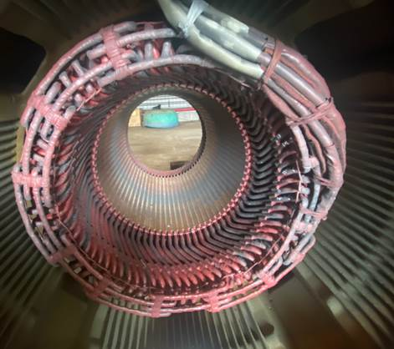
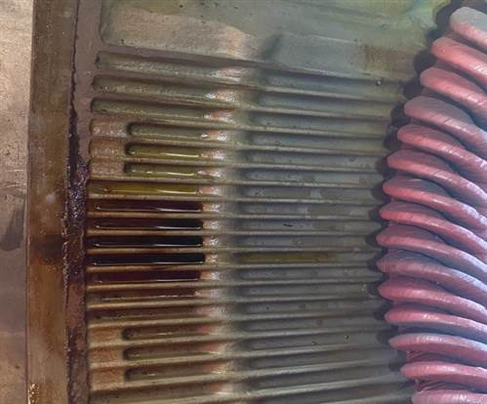
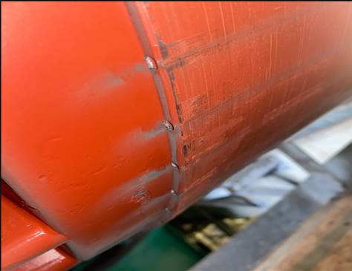
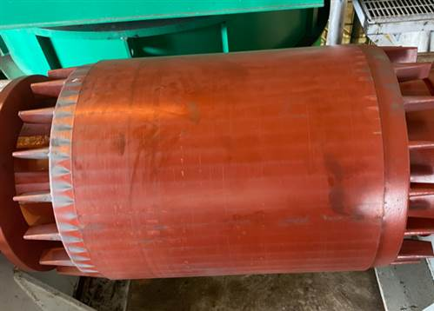
- Không phát hiện bất thường khác.
Hình 1
Hình 2
Hình 3
Hình 4

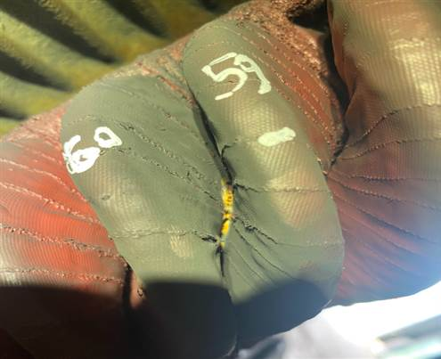
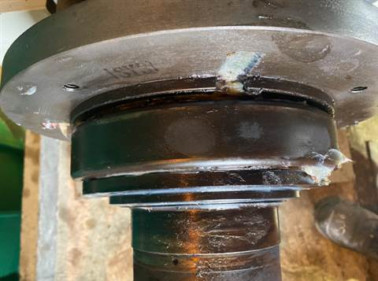
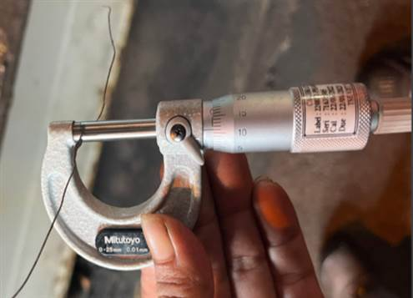
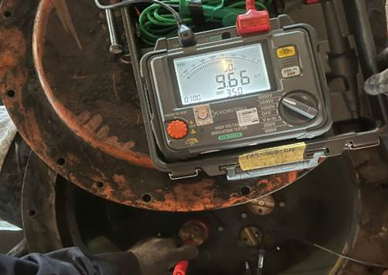
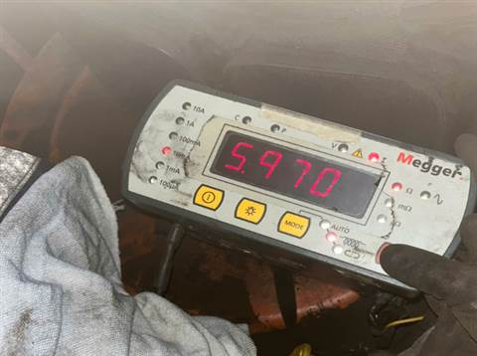
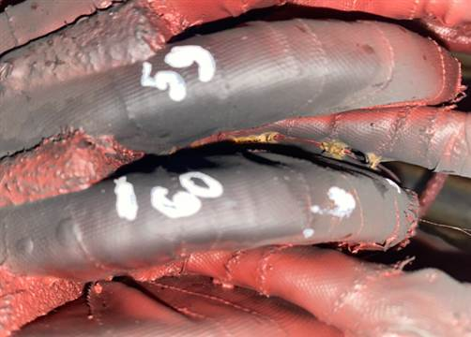
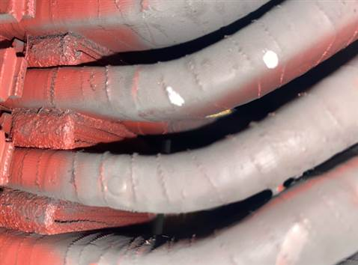
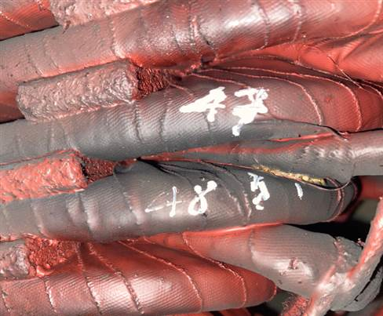
Hình 10
Hình 9
Hình 8
Hình 6
Hình 7
Hình 5

Hình 11
Hình 12

      - Phương án thực hiện phục hồi động cơ máy nghiền thô B:
- Tháo dỡ động cơ:
- Làm sạch sơ bộ bụi bẩn bám bên ngoài thân động cơ, hai nắp, hộp gió, …;
- Tháo các bulong bắt giàn làm mát vào thân, và hộp quạt gió;
- Tháo giàn làm mát ra khỏi thân động cơ;
- Tháo hộp quạt gió, vam cánh gió ngoài ra khỏi trục động cơ;
- Vam tháo Puly ra khỏi trục động cơ bi;
- Tháo các sensor nhiệt ở hai đầu gối đỡ, tháo các cầu đấu sensor đo nhiệt bộ dây và ổ bi;
- Tháo các bulong bắt nắp vào thân, dùng cẩu kết hợp pa lăng xích nâng đầu trục, tháo hai nắp ra khỏi thân;
- Dùng ống tháo rút rotor chuyên dụng;
- Tháo rút rotor ra khỏi stator động cơ;
- Vệ sinh làm sạch các vòng bi trên trục.Vam tháo vòng bi (dùng vam thủy lực và thiết bị gia nhiệt chuyên dùng).
- Đo kiểm các thông số sau khi tháo động cơ:
- Kiểm tra bằng ngoại quan thân, nắp, ổ đỡ, giàn làm mát và các chi tiết cơ khí khác;
- Đo kiểm các kích thước lắp ghép cơ khí (kích thước lắp ghép thân – nắp, kích thước lắp quạt, lắp bi…) kiểm tra các bề mặt lắp ghép, xử lý nếu không đảm bảo yêu cầu;
- Kiểm tra điện trở cách điện bộ dây stator, hệ số hấp thụ PI;
- Kiểm tra điện trở một chiều bộ dây stator;
- Kiểm tra các sensor đo nhiệt bộ dây và ổ bi, điện trở sấy;
- Kiểm tra tình trạng đầu bối dây, nêm phíp các vị trí hàn nối...bộ dây stator và rotor.
- Bảo dưỡng, sửa chữa stator:
- Stator trước khi tiến hành bảo dưỡng sửa chữa được tiến hành thử cao áp bộ dây ở điện áp 16kV/phút (=70%Uđm). Với điện áp thử nghiệm này bộ dây stato bị phóng điện cao áp do vậy phải tiến hành thay mới bộ dây;
- Dùng máy hút bụi hút sạch bụi bẩn vào lõi tôn, bộ dây và các chi tiết trên stator;
- Dùng dung môi chuyên dụng, giẻ mềm sạch để lau lại toàn bộ phần dây quấn stator, dây cáp đấu ra ngoài hộp cực, các cầu đấu bản cực, sứ đỡ;
- Tháo dỡ nêm rãnh stator;
- Tháo dỡ dây quấn stator, tính toán sơ đồ dây quấn; tính toán các lớp cách điện dây quấn đảm bảo chịu được điện áp thử nghiệm theo tiêu chuẩn và điện áp làm việc dài hạn;
- Thử phát nhiệt lõi tôn stator, xử lý các vị trí không đạt yêu cầu;
- Chế tạo mới các bộ khuôn quấn, xé, ép định hình bin dây chuyên dụng;
- Chế tạo các bin dây mới và thử nghiệm theo qui trình bin dây cao áp (48 bin dây);
- Lồng đấu bin dây, thay nêm rãnh, cáp đầu ra stator;
- Tẩm sấy chân không áp lục cao (VPI) bộ dây stator theo quy trình động cơ trung thế;
- Phun sơn bảo vệ bộ dây bằng sơn chuyên dụng VA42.
- Bảo dưỡng sửa chữa rotor:
- Vam tháo quạt gió trong, quạt gió ngoài;
- Tháo bỏ toàn bộ lõi tôn rotor (bao gồm cả bộ long sóc và vành chập đúc nhôm) ra khỏi trục (ép trên máy thuỷ lực);
- Tính toán thiết kế bộ lồng sóc chuyển từ đúc nhôm sang đóng thanh đồng đảm bảo các thông số vận hành và khởi động của động cơ;
- Chế tạo mới các bộ khuôn dập lá tôn rotor (khuôn dập lỗ trục, khuôn cắt vành, khuôn dập lỗ thông gió, khuôn dập rãnh roto);
- Dập mới các lá tôn rotor;
- Chế tạo mới vành ép rotor;
- Xếp ép lõi tôn lên trục và hàn cố định lõi tôn;
- Chế tạo mới các thanh dẫn (sử dụng thanh đồng M1 nguyên chất, cán và phay đảm bảo kích thước thiết kế);
- Chế tạo mới vành chập (sử dụng đồng M1 rèn thành các vành tròn, gia công tinh các vành đồng, phay các rãnh để lắp đặt thanh dẫn rotor);
- Thay mới thanh dẫn và vành chập theo phương án dùng thanh đồng thay cho thanh dẫn nhôm;
- Đóng thanh dẫn mới, hàn vành chập và thanh dẫn;
- Thử nghiệm kiểm tra mối hàn và vết nứt;
- Rà rotor và tiện đường kính ngoài rotor đảm bảo kích thước nguyên bản;
- Đánh bóng lại cổ trục và rà lại độ đồng tâm các kích thước lắp ghép trên trục;
- Cân bằng động rotor cùng quạt gió, vành trượt - theo tiêu chuẩn ISO 1940-2.5.
- Bảo dưỡng các chi tiết và nội dung khác:
- Đo kiểm kích thước vòng bi cũ và đánh giá chất lượng vòng bi theo tiêu chuẩn của nhà sản xuất. Thay thế vòng bi nếu không đạt yêu cầu;
- Làm sạch hộp cực sứ đỡ, bằng khí nén, dung môi và giẻ lau;
- Kiểm tra gioăng hộp cực, thay gioăng nếu bị hỏng;
- Nắp trước, nắp sau: Làm sạch và đo kiểm các kích thước lắp ghép;
- Nắp mỡ, nắp chặn ổ bi: Làm sạch bằng dung môi, khí nén, giẻ lau;
- Ống bơm mỡ ổ bi: Thông bỏ mỡ cũ, làm sạch bằng dung môi;
- Kiểm tra, làm sạch gioăng phớt cổ trục, gioăng nắp…;
- Lắp ráp hoàn thiện động cơ;
- Kiểm tra nguội các thông số: điện trở cách điện, điện trở một chiều, thử cao áp bộ dây stato, kiểm tra các phụ kiện điện trở sấy, sensor đo nhiệt…;
- Chạy thử kiểm tra không tải đo các thông số điện áp stato, dòng điện stato, nhiệt độ bộ dây, đo độ rung động cơ;
- Khóa đầu trục, sơn tân trang, bao gói động cơ. Vận chuyển, bàn giao lại cho Nhà máy.

3.2.2.4 Thông số kỹ thuật động cơ BC10A:
Hãng sản xuất: WOLONG ELECTRIC NANYANG EXPLOSION PROTECTION GROUP CO.LTD (CHINA) | Hiệu suất: 94,0%
Type: YFB-4008- 4 | Kiểu đấu dây: Y
Công suất định mức: 400kW | Cấp cách điện: F
Điện áp định mức: 11kV | Chuẩn bảo vệ phòng nổ: Ex tD A22 IP65 T135ºC
Dòng điện định mức: 26,3A | Bearing DE: 6224
Tần số định mức: 50Hz | Bearing NDE: NU218ECP
Tốc độ định mức: 1490 r.p.m | Khối lượng: 3.660 kg
Cos ø: 0,85 | Certificate No: CNEx16.1050
3.2.2.5 Hiện trạng động cơ BC10A:
- Bên trong động cơ và cuộn dây bám bụi bẩn (Hình 13);
- Kiểm tra Rotor động cơ:
+ Phát hiện oxi hóa vật liệu gây ra rỉ sét nhiều vị trí tại vòng ngắn mạch của rotor (Hình 14);
- Kiểm tra cuộn dây Stator động cơ:
+ Phát hiện điểm phóng điện tại vị trí sát thanh dẫn số 29 phía NDE (Hình 16);
+ Phát hiện 3 vị trí phóng điện cục bộ tại thanh dẫn số 45, 46 phía NDE. 2 điểm phóng điện cục bộ tại thanh dẫn số 37, 38 phía DE, 3 điểm phóng điện cục bộ tại thanh dẫn số 45, 46 phía DE (Hình 17, 18);
+ Tình trạng mạch từ, thanh nêm của cuộn dây stator không phát hiện bất thường.
- Tiến hành đo điện trở một chiều của cuộn dây động cơ và điện trở cách điện của động cơ kết quả: Đạt (Hình 19, 20, 21). Chi tiết được thống kê theo bảng sau:
+ Thông số điện trở một chiều cuộn dây động cơ:
STT | Đối tượng đo | Giá trị đo (Ω) | Độ lệch điện trở giữa các pha so với giá trị trung bình (%) | Đánh giá kết quả | Ghi chú
1 | Pha U- Pha V | 4,490 | 0,94 | Đạt | Theo tiêu chuẩn IEEE 1415 về độ chênh lệch % điện trở một chiều của các pha so với giá trị trung bình nằm trong khoảng ≤ 3%
2 | Pha U- Pha W | 4,488 | 0,89 | Đạt
3 | Pha V- Pha W | 4,368 | 1,79 | Đạt
+ Thông số điện trở cách điện cuộn dây động cơ:
STT | Đối tượng đo | Giá trị đo (MΩ)  R_{60s} | Đánh giá kết quả | Ghi chú
1 | Pha (U+V+W)- Vỏ | 0,0 | Không đạt | Theo tiêu chuẩn IEEE P43:2013, giá trị điện trở cách điện cho động cơ trung thế không được nhỏ hơn 100 MΩ
- Kiểm tra bạc đạn động cơ:
+ Bạc đạn 2 đầu động cơ có dấu hiệu rơ mạnh, khe hở đo được của Vòng bi gối DE là 0,06 mm vượt quá giới hạn khe hở tiểu chuẩn cho phép của vòng bi SKF là 0,015-0,041 mm (Hình 22, 23);
+ Kiểm trạng cánh quạt làm mát động cơ không phát hiện bất thường;
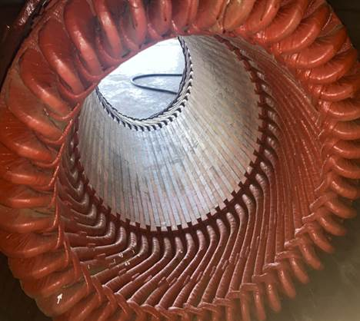
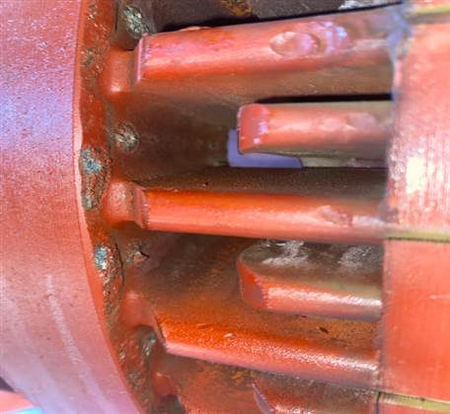
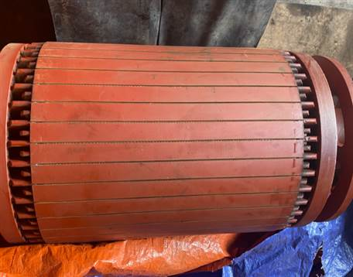
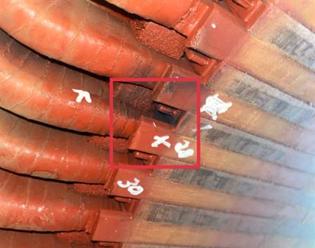
- Không phát hiện bất thường khác.
Hình 13
Hình 14
Hình 15
Hình 16

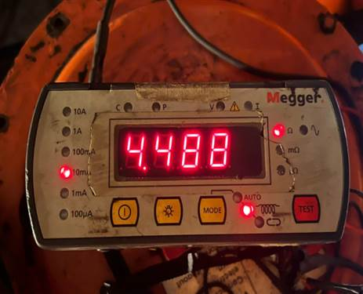
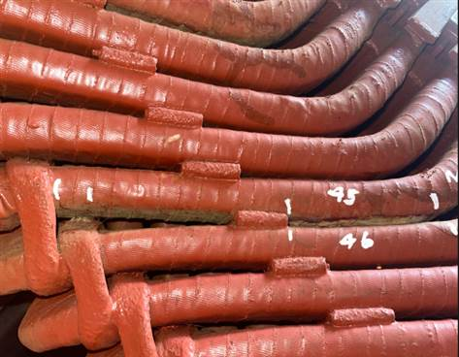
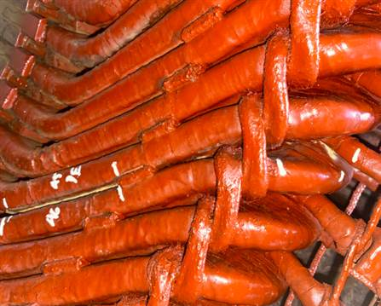
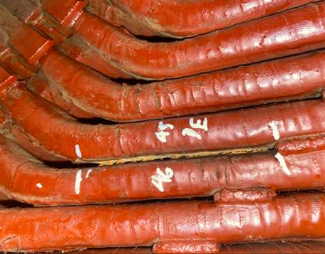
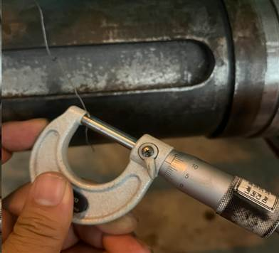
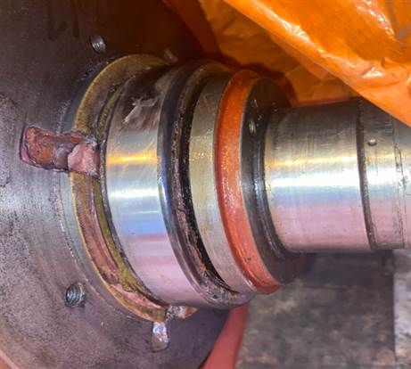
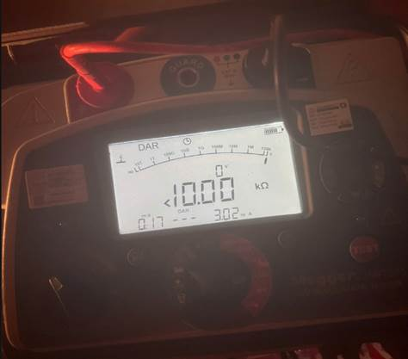
Hình 20
Hình 18
Hình 17
Hình 22
Hình 21
Hình 19

Hình 23

3.2.2.6 Phương án thực hiện phục hồi động cơ BC10A:
- Tháo dỡ động cơ:
- Làm sạch sơ bộ bụi bẩn bám bên ngoài thân động cơ, hai nắp, hộp gió,…;
- Tháo các bulong bắt giàn làm mát vào thân và hộp quạt gió;
- Tháo giàn làm mát ra khỏi thân động cơ;
- Tháo hộp quạt gió, vam cánh gió ngoài ra khỏi trục động cơ;
- Vam tháo Puly ra khỏi trục động cơ bi;
- Tháo các sensor nhiệt ở hai đầu gối đỡ, tháo các cầu đấu sensor đo nhiệt bộ dây và ổ bi;
- Tháo các bulong bắt nắp vào thân, dùng cẩu kết hợp pa lăng xích nâng đầu trục, tháo hai nắp ra khỏi thân;
- Dùng ống tháo rút rotor chuyên dụng;
- Tháo rút rotor ra khỏi stator động cơ;
- Vệ sinh làm sạch các vòng bi trên trục.Vam tháo vòng bi (dùng vam thủy lực và thiết bị gia nhiệt chuyên dùng).
- Đo kiểm các thông số sau khi tháo động cơ:
- Kiểm tra bằng ngoại quan thân, nắp, ổ đỡ, giàn làm mát và các chi tiết cơ khí khác;
- Đo kiểm các kích thước lắp ghép cơ khí (kích thước lắp ghép thân – nắp, kích thước lắp quạt, lắp bi…) kiểm tra các bề mặt lắp ghép, xử lý nếu không đảm bảo yêu cầu;
- Kiểm tra điện trở cách điện bộ dây stator, hệ số hấp thụ PI;
- Kiểm tra điện trở một chiều bộ dây stator;
- Kiểm tra các sensor đo nhiệt bộ dây và ổ bi, điện trở sấy;
- Kiểm tra tình trạng đầu bối dây, nêm phíp các vị trí hàn nối... bộ dây stator và rotor.
- Bảo dưỡng, sửa chữa stator:
- Stator trước khi tiến hành bảo dưỡng sửa chữa được tiến hành thử cao áp bộ dây ở điện áp 16kV/phút (=70%Uđm). Với điện áp thử nghiệm này bộ dây stato bị phóng điện cao áp do vậy phải tiến hành thay mới bộ dây;
- Dùng máy hút bụi hút sạch bụi bẩn vào lõi tôn, bộ dây và các chi tiết trên stator;
- Dùng dung môi chuyên dụng, giẻ mềm sạch để lau lại toàn bộ phần dây quấn stator, dây cáp đấu ra ngoài hộp cực, các cầu đấu bản cực, sứ đỡ;
- Tháo dỡ nêm rãnh stator;
- Tháo dỡ dây quấn stator, tính toán sơ đồ dây quấn; tính toán các lớp cách điện dây quấn đảm bảo chịu được điện áp thử nghiệm theo tiêu chuẩn và điện áp làm việc dài hạn;
- Thử phát nhiệt lõi tôn stator, xử lý các vị trí không đạt yêu cầu;
- Chế tạo mới các bộ khuôn quấn, xé, ép định hình bin dây chuyên dụng;
- Chế tạo các bin dây mới và thử nghiệm theo qui trình bin dây cao áp (48 bin dây);
- Lồng đấu bin dây, thay nêm rãnh, cáp đầu ra stator;
- Tẩm sấy chân không áp lục cao (VPI) bộ dây stator theo quy trình động cơ trung thế.
- Phun sơn bảo vệ bộ dây bằng sơn chuyên dụng VA42.
- Bảo dưỡng sửa chữa rotor:
- Đánh bóng lại cổ trục và rà lại độ đồng tâm các kích thước lắp ghép trên trục;
- Đo kiểm tra các kích thước lắp ghép trên trục;
- Vệ sinh làm sạch rotor động cơ;
- Cân bằng động lại rotor trục động cơ với đầy đủ quạt gió;
- Sơn chống gỉ toàn bộ các bề mặt không tham gia lắp ghép của rotor;
- Cân bằng động rotor cùng quạt gió, vành trượt - theo tiêu chuẩn ISO 1940-2.5.
- Bảo dưỡng các chi tiết và nội dung khác:
- Đo kiểm kích thước vòng bi cũ và đánh giá chất lượng vòng bi theo tiêu chuẩn của nhà sản xuất. Thay thế vòng bi nếu không đạt yêu cầu;
- Làm sạch hộp cực sứ đỡ, bằng khí nén, dung môi và giẻ lau;
- Kiểm tra gioăng hộp cực, thay gioăng nếu bị hỏng;
- Nắp trước, nắp sau: Làm sạch và đo kiểm các kích thước lắp ghép;
- Nắp mỡ, nắp chặn ổ bi: Làm sạch bằng dung môi, khí nén, giẻ lau;
- Ống bơm mỡ ổ bi: Thông bỏ mỡ cũ, làm sạch bằng dung môi;
- Kiểm tra, làm sạch gioăng phớt cổ trục, gioăng nắp…;
- Lắp ráp hoàn thiện động cơ;
- Kiểm tra nguội các thông số: điện trở cách điện, điện trở một chiều, thử cao áp bộ dây stato, kiểm tra các phụ kiện điện trở sấy, sensor đo nhiệt…;
- Chạy thử kiểm tra không tải đo các thông số điện áp stato, dòng điện stato, nhiệt độ bộ dây, đo độ rung động cơ.
- Khóa đầu trục, sơn tân trang, bao gói động cơ. Vận chuyển, bàn giao lại cho Nhà máy.
3.2.3 Yêu cầu vật tư do Nhà thầu cung cấp:
Nhà thầu cam kết/đề xuất cung cấp đầy đủ các vật tư phải đảm bảo tối thiểu các thông số kỹ thuật như bảng dưới đây:
STT | Tên dịch vụ | Tên vật tư | Mô tả dịch vụ và Thông số kỹ thuật vật tư
1 | Cung cấp và lắp đặt bạc đạn DE SKF 6228 C3 | Bạc đạn | - Chuẩn bị nhân sự, dụng cụ, vật tư như mô tả bên dưới;  - Lắp đặt vật tư;  - Kiểm tra tình trạng thiết bị sau lắp đặt.  Model: 6228/C3;  Đường kính trong (d): 140 mm  Đường kính ngoài (D): 250 mm  Độ dày (B): 42 mm  HSX/Nhãn hiệu: SKF hoặc tương đương.
2 | Cung cấp và lắp đặt bạc đạn NDE SKF: 6222 C3 | Bạc đạn | - Chuẩn bị nhân sự, dụng cụ, vật tư như mô tả bên dưới;  - Lắp đặt vật tư;  - Kiểm tra tình trạng thiết bị sau lắp đặt.  Model: 6222/C3;  Đường kính trong (d): 110 mm  Đường kính ngoài (D): 200 mm  Độ dày (B): 38 mm  HSX/Nhãn hiệu: SKF hoặc tương đương.
3 | Cung cấp và lắp đặt bạc đạn DE SKF 6224 | Bạc đạn | - Chuẩn bị nhân sự, dụng cụ, vật tư như mô tả bên dưới;  - Lắp đặt vật tư;  - Kiểm tra tình trạng thiết bị sau lắp đặt.  Model: 6224;  Đường kính trong (d): 120 mm  Đường kính ngoài (D): 215 mm  Độ dày (B): 40 mm  HSX/Nhãn hiệu: SKF hoặc tương đương.
4 | Cung cấp và lắp đặt bạc đạn NDE SKF: NU 218 ECP | Bạc đạn | - Chuẩn bị nhân sự, dụng cụ, vật tư như mô tả bên dưới;  - Lắp đặt vật tư;  - Kiểm tra tình trạng thiết bị sau lắp đặt.  Model: NU 218 ECP;  Đường kính trong (d): 90 mm  Đường kính ngoài (D): 160 mm  Độ dày (B): 30 mm  HSX/Nhãn hiệu: SKF hoặc tương đương.

Hàng hóa do Nhà thầu cung cấp phải đảm bảo các yêu cầu kỹ thuật sau:
- Mới 100%, được bảo quản theo tiêu chuẩn của nhà sản xuất, chưa qua sử dụng, sản xuất từ năm 2024 trở về sau.
- Có nguồn gốc xuất xứ, ký mã hiệu (nếu có) và nhãn hiệu, thông số kỹ thuật, hãng sản xuất rõ ràng.
* Về xuất xứ hàng hóa: Trường hợp nhà thầu chào nhiều xuất xứ cho một đơn vị tính của hàng hóa (một cái, một chiếc…) nhưng cùng một hãng sản xuất thì Chủ đầu tư yêu cầu nhà thầu làm rõ để xác định cụ thể xuất xứ của hàng hóa này.
* Về ký mã hiệu (nếu có), nhãn hiệu, xuất xứ, hãng sản xuất: Trường hợp nhà thầu không đề xuất cụ thể ký mã hiệu (nếu có), nhãn hiệu, xuất xứ, hãng sản xuất thì Chủ đầu tư yêu cầu nhà thầu làm rõ để xác định cụ thể ký mã hiệu, nhãn hiệu, xuất xứ, hãng sản xuất của hàng hóa này.
Ghi chú:
- Danh mục vật tư với các thông số kỹ thuật trong bảng nêu trên đã và đang được Chủ đầu tư sử dụng. Nhà thầu có thể chào đúng loại mã trên hoặc loại có tính năng sử dụng tương đương hoặc tốt hơn loại yêu cầu nhưng phải đảm bảo phù hợp với yêu cầu sử dụng và hệ thống hiện hữu của Chủ đầu tư.
Trong trường hợp Nhà thầu chào hàng tương đương hoặc hàng tốt hơn thì phải cung cấp các tài liệu chứng minh tính tương đương của hàng hóa đối với mô tả kỹ thuật bên trên. Hàng hóa tương đương là hàng hóa có cùng đặc tính kỹ thuật, tính năng sử dụng được miêu tả như thông số kỹ thuật ở bảng trên.
- Nhà thầu phải cung cấp tài liệu kỹ thuật hoặc các tài liệu cần thiết khác để chứng minh hàng do Nhà thầu chào đáp ứng yêu cầu của Bên mời thầu. Trong trường hợp Nhà thầu không cung cấp tài liệu kỹ thuật/các tài liệu cần thiết khác hoặc có cung cấp tài liệu kỹ thuật/các tài liệu cần thiết khác nhưng chưa đủ thông tin thể hiện các thông số kỹ thuật đã mô tả bên trên cho các vật tư nêu trên thì Chủ đầu tư yêu cầu Nhà thầu làm rõ. Sau khi Chủ đầu tư yêu cầu làm rõ, Nhà thầu không có văn bản trả lời làm rõ hoặc có làm rõ nhưng chưa đáp ứng nội dung yêu cầu làm rõ thì tương ứng mục vật tư đó sẽ bị đánh giá là không đạt so với yêu cầu của E-HSMT (mà không cần tiếp tục làm rõ). Đối với hàng hóa do nhà sản xuất nước ngoài cung cấp, các tài liệu kỹ thuật bằng tiếng nước ngoài (trừ tiếng anh) có đầy đủ tính pháp lý và được dịch ra ngôn ngữ tiếng Việt, có xác nhận của Nhà thầu (nếu Nhà máy có yêu cầu)
3.2.4 Yêu cầu vật tư thu hồi:
Nhà thầu có cam kết trao trả các vật tư thu hồi như sau:
Stt | Tên vật tư | ĐVT | Số lượng | Ghi chú
1 | Cuộn dây stator động cơ | Kg | 80% tổng khối lượng | Tổng khối lượng cuộn dây đã được quấn cho các cuộn dây của động cơ
2 | Bạc đạn DE SKF 6228 C3 | Cái | 1
3 | Bạc đạn NDE SKF: 6222 C3 | Cái | 1
4 | Bạc đạn DE SKF 6224 | Cái | 1
5 | Bạc đạn NDE SKF NU 218 ECP | Cái | 1
Trong trường hợp Nhà thầu không có cam kết trao trả các vật tư thu hồi nêu trên thì Chủ đầu tư yêu cầu Nhà thầu làm rõ. Sau khi Chủ đầu tư yêu cầu làm rõ, Nhà thầu không có văn bản trả lời làm rõ hoặc có làm rõ nhưng chưa đáp ứng nội dung yêu cầu làm rõ thì sẽ bị đánh giá là không đạt so với yêu cầu của E-HSMT (mà không cần tiếp tục làm rõ).
3.2.5 Yêu cầu tiến độ thực hiện, thời gian bảo hành:
- Thời gian thực hiện dịch vụ trong thời gian 45 ngày kể từ ngày ký biên bản bàn giao động cơ giữa Nhà máy và Nhà thầu.
- Cam kết thời gian bảo hành tối thiểu là 12 tháng kể từ khi 2 Bên ký nghiệm thu dịch vụ đạt yêu cầu. Trong trường hợp Nhà thầu không có cam kết thời gian bảo hành nêu trên thì Chủ đầu tư yêu cầu Nhà thầu làm rõ. Sau khi Chủ đầu tư yêu cầu làm rõ, Nhà thầu không có văn bản trả lời làm rõ hoặc có làm rõ nhưng chưa đáp ứng nội dung yêu cầu làm rõ thì sẽ bị đánh giá là không đạt so với yêu cầu của E-HSMT (mà không cần tiếp tục làm rõ).
3.2.6 Yêu cầu khác:
- Đối với phục hồi động cơ căn cứ vào tiêu chuẩn hiện hành của từng thiết bị như TCVN, tiêu chuẩn về IEC, tiêu chuẩn về phòng nổ… nhà thầu cam kết thực hiện phục hồi đáp ứng tiêu chuẩn của thiết bị.
4. Giải pháp và phương pháp luận:
Nhà thầu chuẩn bị đề xuất giải pháp, phương pháp luận tổng quát thực hiện dịch vụ theo các nội dung quy định tại Chương này, gồm các phần như sau:
1. Giải pháp và phương pháp luận;
2. Kế hoạch công tác.
5. Quy định về kiểm tra, nghiệm thu sản phẩm:
- Trước khi tiến hành nghiệm thu Nhà thầu cần cung cấp các biên bản xuất xưởng (kèm các biên bản thử nghiệm đo đạc, chạy thử, trong các giai đoạn phục hồi) theo đúng tiêu chuẩn của thiết bị. Nhà thầu sẽ chạy thử nghiệm động cơ trước khi xuất xưởng và nghiệm thu chạy thử solo test không tải động cơ trong thời gian tối thiểu 2 giờ khi đã hoàn thành công việc nghiệm thu, được xác nhận bằng Biên bản nghiệm thu chạy thử tổng hợp (chứng nhận xuất xưởng). Kiểm định phòng nổ động cơ trước khi bàn giao nghiệm thu.
- Nhà thầu phải cung cấp đầy đủ toàn bộ tài liệu CO, CQ hoặc các giấy tờ khác tương đương theo đúng quy định của hợp đồng và các tài liệu kỹ thuật của các vật tư nhà thầu cung cấp được nêu tại khoản 3.2.3 bên trên:
+ Chứng chỉ xuất xứ do nhà sản xuất cấp (CO) (bản gốc hoặc bản sao được chứng thực của Cơ quan có thẩm quyền) nếu là hàng nhập khẩu.
+ Chứng chỉ chất lượng (CQ) hoặc các giấy tờ khác có giá trị tương đương do Nhà sản xuất/Văn phòng đại diện của NSX cấp (bản gốc hoặc bản sao được chứng thực của Cơ quan có thẩm quyền).
Lưu ý: CO, CQ hoặc các giấy tờ khác có giá trị tương đương nhà thầu cung cấp là bản sao công chứng của cơ quan công chứng có thẩm quyền được nêu như trên. Khi có yêu cầu, nhà thầu phải cung cấp bản chính để đối chiếu. Đối với mục hàng nhập khẩu mà số lượng hàng hóa trên CO, CQ hoặc các giấy tờ khác có giá trị tương đương chỉ nhập riêng cho gói thầu này thì nhà thầu phải cung cấp bản gốc.

